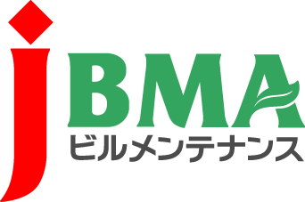
全協文書第B13-0533号
平成25年12月9日

会員各位
公益社団法人 全国ビルメンテナンス協会
会 長 一 戸 隆 男
経営管理委員長 井 上 宏

下請事業者への配慮等について

拝啓 時下ますますご清祥のこととお慶び申し上げます。
この度、厚生労働大臣および経済産業大臣の連名にて、当協会に別添の文書「下請事業者への配慮等について」の送付があり、下請中小企業振興法に基づく「振興基準」(別添)に関し、所属団体の親事業者が年末の金融繁忙期を控えて留意すべき事項について周知徹底を図るよう要請がありました。つきましては、同振興基準(別添)を添付いたしますので、本趣旨についてご理解いただきたく、よろしくお願い申し上げます。
また、経済産業大臣および公正取引委員会委員長の連名による「下請取引の適正化について」と題する文書も合わせて送付があり、その内容は「年末の金融繁忙期を控え、下請け取引の適正化を一層強力に推進する必要がある」として、「親事業者の遵守すべき事項」についての周知徹底方を要請するという同趣旨のものです。公正取引委員会においては、中小事業者からの相談受付等や講習の要望に応じ「移動相談会」や「下請法基礎講習会」、「下請法応用講習会」、「業種別講習会」を実施しており、経済産業省においても、企業の調達者等を対象とした下請法の講習会や下請ガイドライン説明会等が開催されていますので、あわせてご案内申し上げます。
敬具

事務局担当：管理部総務課（森田）
TEL 03-3805-7560 FAX 03-3805-7561

